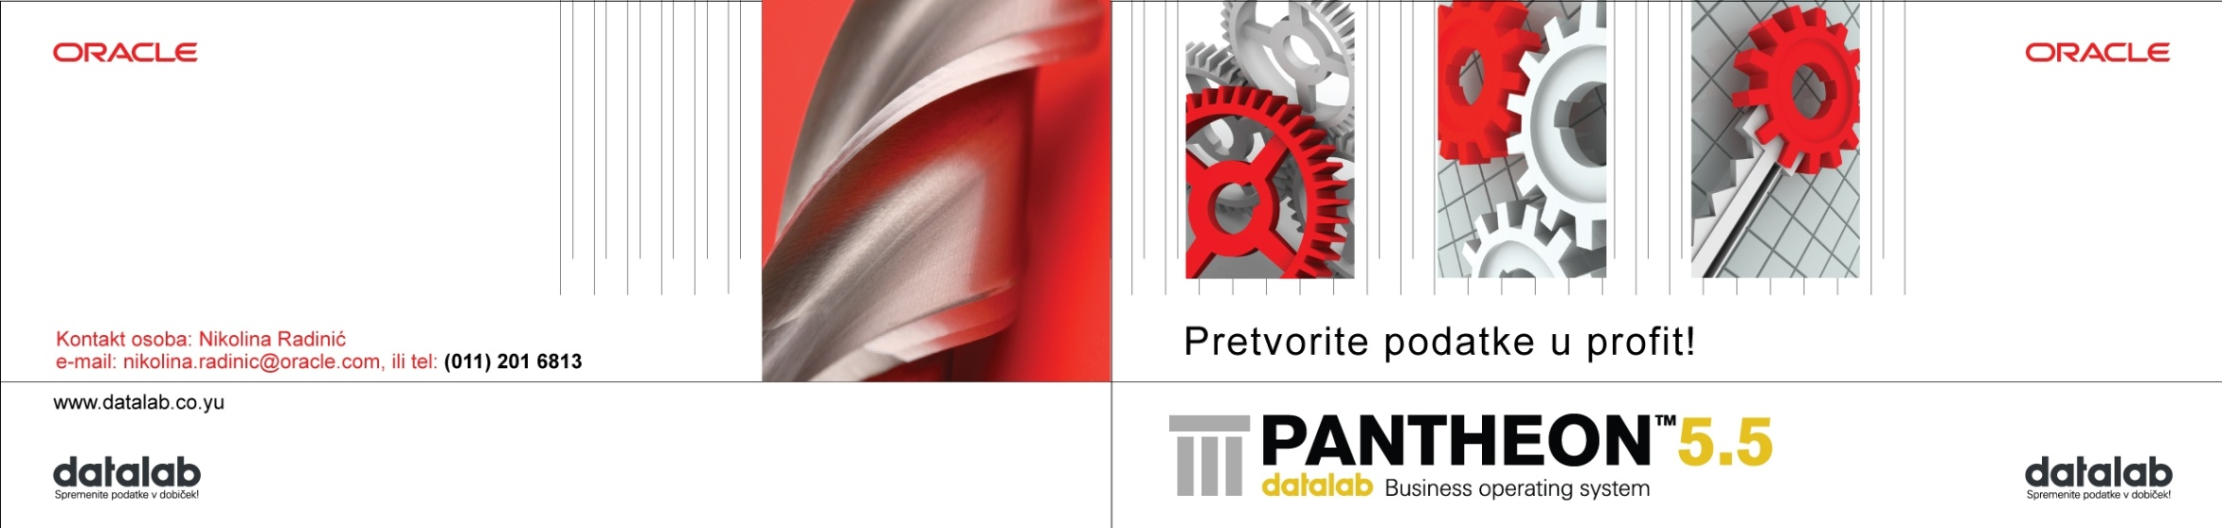

Контакт лице: Maria Argyti
e-mail: maria.argyti@oracle.com
www.datalab.com.mk

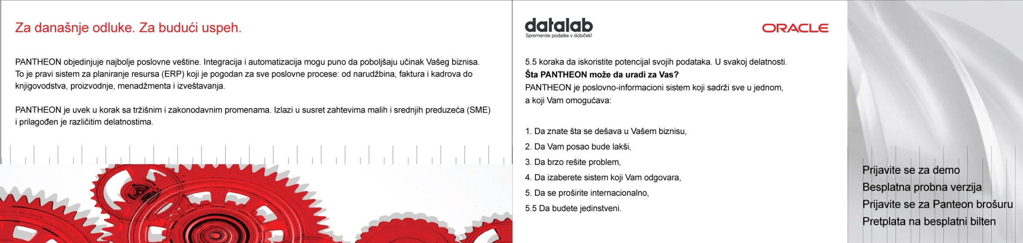

За денешните одлуки. За идниот успех.
PANTHEON ги обединува најдобрите деловни вештини. Интеграцијата
5.5. чекори за да го искористите потенцијалот на Вашите податоци. Во секоја дејност!
Што PANTHEON може да направи за Вас?
PANTHEON е деловно-информациски систем кој содржи сè во едно, а кој Ви овозможува:

- Да знаете што се случува во вашиот бизнис
- Полесен начин на работење
- Брзо решавање на проблемите
- Да изберете систем кој Ви одговара
- Да го проширите Вашиот бизнис интернационално
  - Да бидете единствени.
и автоматизацијата можат многу да ја подобрат ефикасноста на
Вашиот бизнис. Тоа е вистински систем за планирање на ресурсите (ERP)
кој е погоден за сите деловни процеси: од нарачки, фактури и кадри,
до сметководство, производство, менаџмент и известувања.

PANTHEON е секогаш во чекор со пазарните и законските промени.
Програмот е соодветен за мали и средни претпријатија (SME) и
прилагоден за различни дејности.

Пријавете се за DEMO
Бесплатна пробна верзија
Пријавете се за PANTHEON брошура

